Название организации | Степно Озерский сельский дом культуры  (Структурное подразделение МБУ «Центр развития культуры» Нурлатского муниципального района РТ)
Тип учреждения | Сельский Дом культуры
Адрес | 423009 РТ, Нурлатский район  с. Степное Озеро, ул.Школьная, д. 23
Телефон, факс,e-mail | + 79274353038
График работы | Понедельник – суббота:  09.00-12.00  19.00-20.00  Воскресенье – выходной
Характеристика | Здание построено 1973 году. 2019 году было произведен капитальный ремонт по программе национального проекта «Культура». Зрительный зал рассчитан на 200 мест. Количество жителей – 430.Учреждение культуры находится в Степно –Озерском сельском поселении Нурлатского муниципального района РТ.
О деятельности учреждения | При Степно- Озерском СДК действует:  - Татарский народный театр «Бикулем», 4 любительских объединения, в которых занимаются 70 человек.  Ежегодно в СДК проводится около 217 культурно –досуговых мероприятия различного направления.
Фотография учреждения | 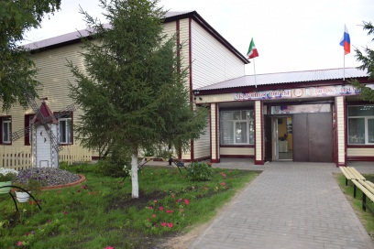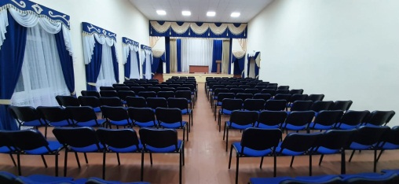
Ф.И.О руководителя | Аглетдинова Тэнзиля Махмутовна
Фотография руководителя | 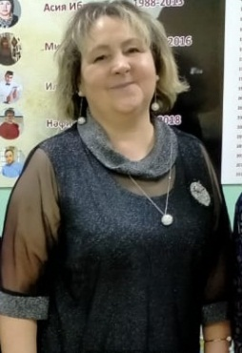
Должность | Заведующий отделом (сектора)
Адрес | 423009 РТ, Нурлатский район  с. Степное Озеро, ул.Школьная, д. 23
Телефон приемной | + 79274353038
Факс | -
E-mail | -

